ΕΛΛΗΝΙΚΗ ΔΗΜΟΚΡΑΤΙΑ  ΠΑΝΕΠΙΣΤΗΜΙΟ ΙΩΑΝΝΙΝΩΝ  ΣΧΟΛΗ ΟΙΚΟΝΟΜΙΚΩΝ ΚΑΙ ΔΙΟΙΚΗΤΙΚΩΝ ΕΠΙΣΤΗΜΩΝ  ΤΜΗΜΑ ΛΟΓΙΣΤΙΚΗΣ ΚΑΙ ΧΡΗΜΑΤΟΟΙΚΟΝΟΜΙΚΗΣ  Τμηματικός Υπεύθυνος Πρακτικής Άσκησης:  Ναξάκης Χαρίλαος, Καθηγητής | ΙΩΑΝΝΙΝΑ, 21/03/2019

ΑΠΟΤΕΛΕΣΜΑΤΑ ΕΠΙΛΟΓΗΣ ΦΟΙΤΗΤΩΝ/ΤΡΙΩΝ ΓΙΑ ΤΟ ΠΡΟΓΡΑΜΜΑ «ΠΡΑΚΤΙΚΗ ΑΣΚΗΣΗ ΦΟΙΤΗΤΩΝ ΤΕΙ ΗΠΕΙΡΟΥ ΕΣΠΑ 2014-2020»
(συνεδρίαση 5/19.03.2019)

Επιλεγέντες φοιτητές/τριες
Α/Α | Αριθμός μητρώου | Σύνολο μορίων
1 | 16972 | 1800,00
2 | 16872 | 1114,90
3 | 16163 | 180,00
4 | 16849 | 173,70
5 | 16949 | 166,10
6 | 16934 | 165,62
7 | 16859 | 164,14
8 | 16893 | 161,82
Επιλαχόντες φοιτητές/τριες
Α/Α | Αριθμός μητρώου | Σύνολο μορίων
1 | 16834 | 158,97
2 | 16987 | 153,86
3 | 14549 | 50,00
4 | 14515 | 30,00
5 | 16078 | 24,60
6 | 13276 | 7,77
7 | 10439 | 3,93

 | 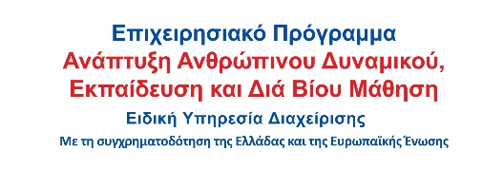 |  | 